

Analiza specyfikacji wymagań aplikacji „Musify Management Panel”

Opracował: Jakub Toma

Spis treści

1. Analiza wymagań funkcjonalnych 2

1.1. Model use case’ów 2

1.2. Diagramy use case’ów 2

1.3. Model Klas 3

2. Specyfikacja bazy danych 4

2.1. Opis bazy danych 4

2.2. Diagram encji 5

# Analiza wymagań funkcjonalnych

## Model use case’ów

**Nazwa systemu:** ManagementPanel

**Lista aktorów:** Użytkownik

**Lista use case’ów**:

* Użytkownik zarządza utworami
* Użytkownik generuje raport

## Diagramy use case’ów

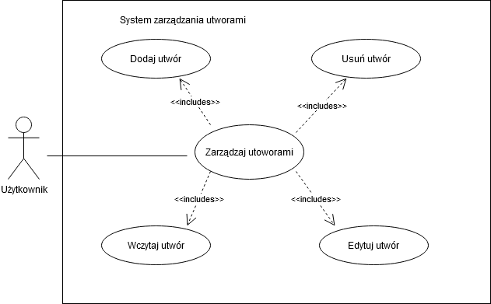

Rysunek diagram z pliku Use Case 1.docx

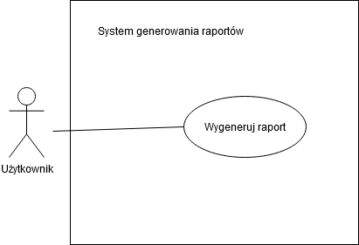

Rysunek diagram z pliku Use Case 2.docx

## Model Klas

**Klasy:** Song

DBService

# 2. Specyfikacja bazy danych

## 2.1. Opis bazy danych

Baza danych „songdb” pozwala na przechowywanie informacji o utworach, które są potrzebne do poprawnego działania programu. W tabeli song znajdują się podstawowe informacje o utworze jak i informacje o lokalizacji jego miniaturki. Tabela genres zawiera listę gatunków muzycznych.

## 2.2. Diagram encji

